Game Doc.

Grober Spielentwurf Stand 12.04

+ (neu hinzugekommen)
- (Entfernt worden (entstehende Strukturendehrungen sind nicht Impliziert))
% (Alles neu)
# (geringfügige Textänderungen)

Verenderungen:

# Textformatierungsfehler die sich bei dem Portieren ergeben haben behoben
% Beginnen mit der Veränderungsprotokoll
# Beginnen mit Aufzählung der Themen
% Bild (30.03) → Bild (12.04)
% 1.1
# 1.2
% 1.3
# 1.4
+ 3.2
# 5.3.5
- 5.4
% 5.5
+ 5.11
# 6.2

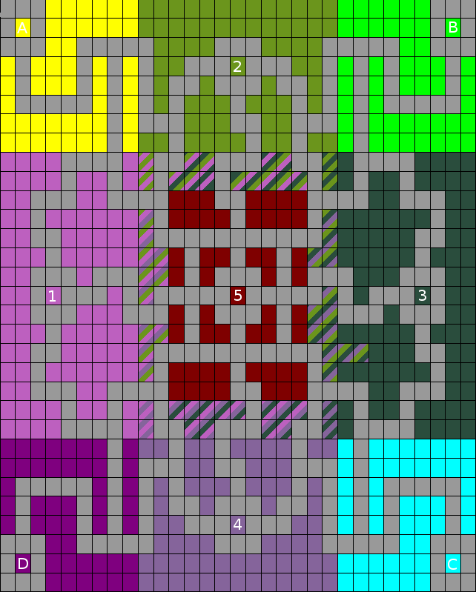

------------------- Erläuterungen zum Bild -----------

1.1>>> Die schwarzen ausgefüllten Vierecke (In den Ecken) sind Städte <<<
1.1>>> Die mit Buchstaben beschrifteten Vierecke sind Startpunkte (Städte)<<<

1.2>>> Ein, in Farbeiges Schraffiertes Gebiet ist Bebauungsgebiet, nach dem es Besiedelt wurde. <<<

1.3>>> Einheiten Laufen immer mit Ziel, oder stehen an einem Hauptpunkt und verteidigen dessen Bebauungsgebiet, wenn Besiedelt. <<<
1.3>>> Einheiten sind direkt zu steuern, wie in einem Echtzeitstrategiespiel <<<

1.4>>> Wenn Einheiten an einem Hauptpunkt (Stadt:={A,B,C,D} oder Dorf:={1,2,3,4} oder Hauptstadt:={5}) angekommen sind, welcher nicht Besiedelt ist, so kann dieser mit einem "Außenposten" Besiedelt werden, oder es muss gegebenenfalls zuerst das Gegnerische Gebäude abgerissen werden. Um ein "Außenposten" zu errichten muss das Gelände erst für eine Bestimmte zeit gehalten werden (mehr Einheiten als der Gegner drinnen haben) <<<

1.5>>> Die in zwei Farben Schraffierten gebiete werden bebaubar, wenn die Jeweiligen gebiete Kontrolliert werden in dessen Farbe es Schraffiert ist (im Uhrzeigersinn von A->D ist es 1&&2, 2&&3, 3&&4, 4&&1). <<<

1.6>>> Die in drei Farben Schraffierten gebiete werden bebaubar, wenn die Jeweiligen gebiete Kontrolliert werden in dessen Farbe Schraffiert ist (im Uhrzeigersinn von A->D ist es 1&&2v2&&3, 2&&3v3&&4, 3&&4v4&&1, 4&&1v1&&2). <<<

------------------- Spielaufbau vor Beginn ------------

2.1>>> Jeder Spieler sucht sich eine Rasse aus (Zwerg, Untot, Ork, Mensch, Alien, ...) und eine dazugehörige Einheiten/Gebäude Komposition (bestehend aus 9 Elementen, 2 Standard + 7 von 15 Spezial). Anschließend wird auf Spiel suchen gedrückt, oder wenn man mit Freunden spielt auf Freunde > Onlinefreund/Lokalkoop. <<<

------------------- Spielaufbau nach Beginn -----------

3.1>>> Jedem Spieler wird per Zufall eine Startfläche zugewiesen, auf eine Zufällig ausgewählten Map aus einem Map-Pool. Anschließend wird Das Spielfeld geladen, das Gold auf die Spielerkonten gebucht und gewartet bis jeder Spieler zustimmt, um fort zu fahren. <<<

3.2>>> Das Imperium, welche sich in der Hauptstadt befinden, wird Erstellt <<<

------------------- Was kann ich alles sehen ---------

4.1>>> gesehen werden, kann was innerhalb des Bebauungsgebiet ist + gewisse Aura und das Was Einheiten/Gebäude sehen. <<<

4.2>>> Gebäude und Einheitenfähichkeiten können das Sichtfeld erhöhen, oder Helden-Fähigkeiten auch auf einer Mapp Scannen (Wir bei Starcraft). <<<

------------------- Spielverlauf ---------------------

5.1>>> Üblich für ein towerdefense game, Kann man Gebäude bauen, die auf heranstürmende Gegner schießen. Zusätzlich kann man aber hier auch noch die Einheiten bauen die zum Gegner stürmen, die Bebauungsgebiet Besiedeln und damit die Baufläche Erweitern oder sich auf halben weg mit den Gegnerischen Einheiten auf ne Tasse Tee und ne "Aufs Maul hauen" treffen. <<<

5.2>>> Einheiten bauen
5.3.1-> Am Anfang kann man die 2 Standarteinheiten bauen, welche sich aber dann noch um einige Einheiten, und Fähigkeiten erweitern werden.
5.3.2-> Einheiten werden immer bei seiner Stadt gebaut, außer Einheiten ihre Fähigkeit besagt etwas anderes.
5.3.3-> Einheiten kosten immer gleich viel Gold, außer ein Gebäude-Fähigkeit besagt etwas anderes.
5.3.4-> Einheiten kosten keinen Gold Unterhalt, außer ihr Fähigkeit besagt etwas anderes.
5.3.5-> das Gebäude an dem die Einheit erscheint, hat auch immer kann einen Zielpunkt (Stadt,Dorf,Hauptstadt) haben zu dem die Einheiten dann laufen (also kein Planloses durch die Gegend latschen). <<<

5.4>>> Einheiten lassen sich bewegen, in dem man auf ihren Standort (Stadt, Dorf, Hauptstadt) klickt, und dann auf "Einheiten auswählen" klickt und dann auf die Einheiten die man los marschieren lassen will, auf den Zielpunkt (Stadt, Dorf, Hauptstadt). Wenn sie gerade an einem Punkt (Dorf,Hauptstadt) sind das nicht bebaut ist, muss es zuerst bebaut werden. <<<

5.4>>> Einheiten kämpfen mit ihren Waffen, welche Boni gegen gewisses haben, oder Maligen gegen gewisse Einheiten. Nebeneinander immer 3 Einheiten kämpfen, es gibt kein Friendly-fire. Gegen Gebäude gibt es einen Extra wert. Es gibt Kontereinheiten (Beritten und Lanzenträger) und an sich auch ganz viele Stets die man Vergleich kann wenn man will... <<<

5.5>>> Einheiten die an einem Punkt Rasten (Stadt,Dorf,Hauptstadt) Regenerieren Leben, und verteidigen dieses Bebauungsgebiet <<<
5.5>>> Einheiten die sich in einem Vorplatz (die 8 Kästchen um Stadt,Dorf,Hauptstadt) regenerieren Leben <<<

5.6>>> Gebäude bauen
5.6.1-> Am Anfang kann man die 2 Gebäude bauen, welche sich aber dann noch um einige Typen, und Fähigkeiten erweitern werden.
5.6.2-> Gebäude können nur innerhalb eines eingenommenen Bebauungsgebietes gesetzt werden (Stadt,Dorf,Hauptstadt).
5.6.3-> Gebäude kosten immer gleich viel Gold, außer ein Gebäude-Fähigkeit besagt etwas anderes.
5.6.4-> Gebäude kosten keinen Gold Unterhalt, außer ihr Fähigkeit besagt etwas anderes. <<<

5.7>>> Gebäude kann man Hoch leveln, damit man gewisse Fähigkeiten benutzen, oder überhaupt auch erst skillen kann. <<<

5.8>>> beschädigte Gebäude Reparieren nicht automatisch außer ein Gebäude-Fähigkeit besagt etwas anderes, oder dessen Fähigkeit besagt etwas anderes. Zum Reparieren muss man das Gebäude anklicken und auf Reparieren drücken, wehrend dessen kann es nicht Arbeiten (Kämpfen, Herstellen, verarbeiten, Boni wirken) und es kostet Gold. <<<

5.9>>> wenn man ein Level aufgestiegen ist, in dem man genügend EP gesammelt hat, kann man Skillpunkte verteilen (mehr unter Was kann ich Skillen). <<<

5.10>>> Wenn Einheiten Fähigkeiten haben, kann man diese im Kampf einfach so benutzen, außer ihr Text besagt etwas anderes (z.B. bei Bogenschützen der Beschleunigte Schuss, cooldown hat, oder der gezielte Schuss, der Aufladen muss). <<<

5.11>>> Das Imperium schickt immer wieder in festen Zeitintervallen kleine Truppen in die Städte, in denen sich Gegner befinden. Diese werden mit der zeit minimal besser. Wird die Hauptstadt eingenommen verschwindet auch das Imperium <<<

5.12>>> Jeder Spieler hat Zauber, die er Wirken kann, für welche man wiederum eine Gebäudekette und Skillpunkte braucht. Diese können als Bonus für seine Einheiten, Maligen für gegnerische Einheiten, zum Scouten auch für mannigfaltige andere Sachen benutzt werden. diese Kosten aber Mana, und können daher nicht immer benutzt werden. <<<

------------------- Woher die Ressourcen -------------

6.1>>> Gold wird im Normalfall aus dem Hauptgebäude (Stadt), oder auch Außenposten (Dorf,Hauptstadt) gewonnen. Es kann aber auch mit einer Gewissen Gebäudekette an gewissen orten gewonnen werden, doch aber um einiges weniger (Gebäudekette<Dorf<Stadt<Hauptstadt)<<<

6.2>>> Erfahrung wird gewonnen, in dem man Gebäude zerstört, Außenposten errichtet oder Einheiten tötet. Des weiteren bekommt man für seine Hauptstadt auch minimal Erfahrung<<<

6.3>>> Mana kann mit einer bestimmten Gebäudekette gewonnen werden, die aber auch nicht überall stehen kann. <<<

------------------- Was kann ich Skillen -------------

7.1>>> Jede Einheit hat einen Skillbaum, bei dem man gewisse Fähigkeit frei schalten kann, oder sie in gewisser Art Verstärken kann. Der erste gesetzte Skillpunkt ist dazu da, das man sie Bauen kann. <<<

7.2>>> Jedes Gebäude hat einen Skillbaum, bei dem man gewisse Fähigkeit frei schalten kann, oder es in gewisser Art Verstärken kann.
Der erste gesetzte Skillpunkt ist dazu da, das man es Bauen kann. <<<

------------------- Privater Multiplayer -------------

Aus einer alten Version habe ich mit dem Gedanken experimentiert noch ein Jump 'n' Run Element ein zu bauen. Das hat es aber leider dann nicht in die Finale Idee geschafft, weil mir nicht einfallen wollte wie man das Kombinieren könnte, ohne dabei den Spielfluss zu zerstören. Also habe ich es nun in den Gedanken des Privater Multiplayers eingebunden, weil es an sich ganz cool sein könnte, und ich es nicht einfach so ad acta legen will.

8.1>>> Zum Start des Spieles wird gesagt in welchem Zeitintervall oder in welchen Situationen das Jump 'n' Run Element zu tragen kommen soll <<<<

8.2>>> Es ist aufgebaut wie Super Mario, nur das man aus Kisten und Steinen nicht nur Gold und Boni für den Char im Jump 'n' Run bekommt, sondern auch noch zusätzlich Boni für das towerdefense game (Skills und Einheiten/Gebäude und Einheitenverbesserung(zeitlich)). <<<

8.3>>> Es beinhaltet aber auch gleichzeitig ein PVP Element, also spielt man gegen den Gegner, auch durch das gleiche Gebiet rennt, man kann wie bei Super Mario kard Gegenstände finden, mit denen man den Gegner aufhalten kann. Gegner können einem den Loot nicht weg schnappen. <<<

8.4>>> Das Jump 'n' Run game ist zu ende, wenn der erste das Ziel erreicht hat. dieser bekommt dann EP boni im towerdefense game, je nach dem wie weit der Gegner zurück gefallen ist. Es wird immer zum nächst hinteren Gegner gemessen. auch die, die es nicht bis ins ziel geschafft dann EP, je nach dem, wie weit der Abstand zum nächsten ist. bis auf den letzten. <<<

8.5>>> Idee dahinter

Alleine eine gutes Spiel im towerdefense Bereich reicht nicht aus. man muss auch im Jump 'n' Run gut Spielen. Hier muss man abwägen was man lieber haben will. Die EP am ende, die einen Enormen Schub geben kann, oder die zufälligen Boni aus den Kisten und Steinen. Wenn man nur Rennt, ist man genau so gut wie wenn man alles auf macht. Nur der der ein gutes Gleichgewicht, abgestimmt mit seiner Einheitenkomposition und den Gebäuden, und den Skill punkten und der Spieltaktik ist, kann gewinnen. <<<

